TRABALHO DO LIVRO EXTRACLASSE:

**O clube dos caçadores de códigos**

ALUNO:____________________________________________________

TURMA: ______ PROFESSORA: CHRISTINA ALMEIDA

1. Quais são os personagens principais da história?
2. Descreva os personagens que fazem parte do clube.
3. A narrativa se desenvolve em torno de um mistério. Relate, em poucas linhas, o que os personagens tentavam desvendar.
4. Na história, os personagens se comunicavam através de diferentes linguagens e códigos. Cite-os.
5. De qual personagem você mais gostou? Por quê?
6. Qual é o desfecho da história?
7. Você gostou do livro lido? Comente sua impressão do livro, narrativa e personagens.
8. Será que você fará parte do clube? Que tal decifrar a carta abaixo? Boa sorte!!

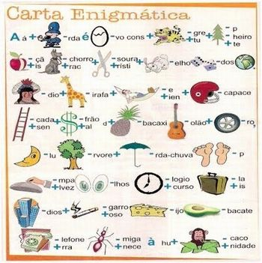

Resposta: ________________________________________________________________________

__________________________________________________________________________________________________________________________________________________________________